中岩大地半年报：研发创新和经营优势明显，新基建、市政工程助力公司未来发展
中国上市公司网/文近日，中岩大地(003001)发布2022年半年报，在疫情反复、楼市下行、资金回笼慢，翘首以盼的“红五月”也没有到来，两轮偿债高峰却至，“内外交困”的行业格局下，公司凭借自主研发的多项核心技术，通过优化和创新带来技术溢价，改变传统业务的“低门槛”困境，业内市场占有率持续提升，发展行稳致远。据了解，公司的主营业务为岩土工程、环境修复等领域的服务，是一家拥有多项核心技术，能够为建筑、交通工程、市政工程、环保工程等不同行业客户提供包括设计、咨询、施工在内的岩土工程一揽子解决方案的岩土科技公司，分析发现，在行业波动明显的背景下，中岩大地市场占有率持续提升得益于其研发创新和经营能力领先同行、优势明显。宏观周期波动行稳致远岩土工程行业项下的桩基和基坑支护业务涉及房地产、公用市政工程、公共设施、港口、工业厂房等众多建筑工程项目，建筑业的景气度与固定资产投资高度相关。而固定资产投资规模作为国家宏观经济政策调控的重要手段，其政策趋势和调控力度的变化，将直接影响岩土工程行业的发展。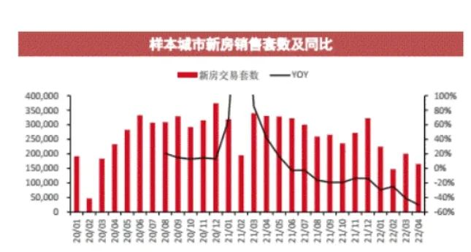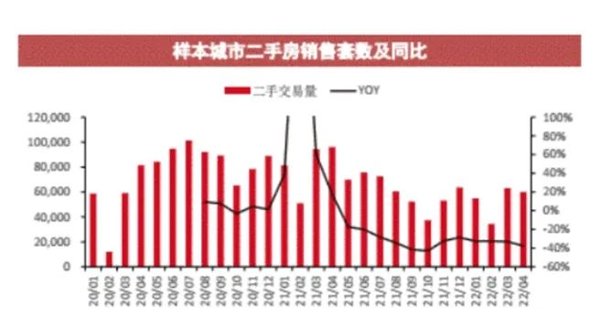而在2022年上半年，房地产从业者的日子过得较为艰难。楼市下行、资金回笼慢，两轮偿债高峰却至。在“内外交困”的行业格局下，上市房企生存艰难：剔除未能如期发布2022年中期业绩的上市房企后，据乐居财经统计，在169家上市房企中，129家归母净利润同比下降，占比高达76.3%;按盈利与否区分，55家房企亏损，合计亏损额超过了595亿元。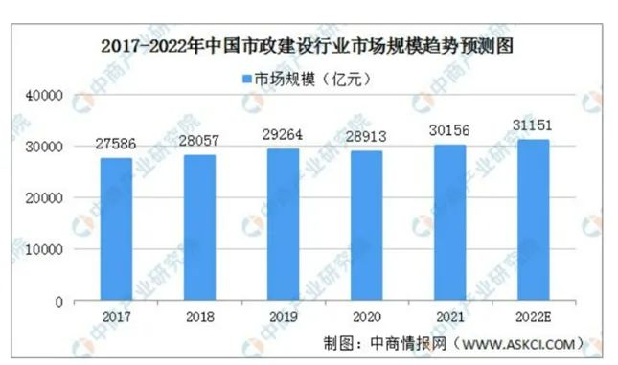与房地产的低迷不同，市政建设行业却迎来了高速发展：随着城市人口的持续增长以及工业化程度的不断提高，根据国家统计局的资料，中国的城市化率由2014年的54.8%增至2021年的64.72%。经过30年的持续发展，公共项目的重点已从促进高速经济增长转变为创造可持续的生活环境。城市人口增长催生了对交通、公共休闲空间以及城市公园建设的强烈需求，进一步促进了中国市政建设行业的发展。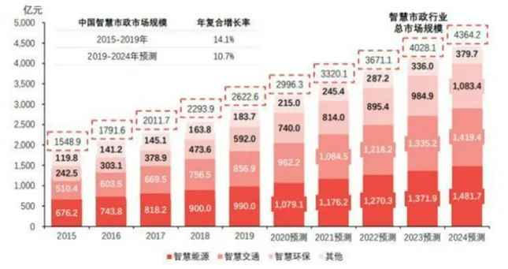而随着5G互联网等技术的发展，利用物联网、云计算、大数据、GIS等先进信息技术，构建一个自动化、数字化、智能化的市政管理平台，对城市燃气、电力、供排水、热力、水利、综合管廊、环保等进行统一管控，实现城市基础设施及资源的动态感知、集中监控、智能报警、诊断分析、远程运维、在线模拟、输配管理、实时协调，实现城市指挥中心的统一调度、智能联动、快速响应，提高城市的市政管理水平的智慧市政是愈发抢手。中国智慧市政行业的市场规模可分为智慧能源应用、智慧交通应用、智慧环保应用及其他应用四个部分。其中智慧能源、智慧交通及智慧环保应用市场规模较大，预计2024年这三项应用的市场均可达到千亿级。在这种背景下，公司通过优化和创新带来技术溢价，积极布局发展新基建和市政工程。改变传统业务的“低门槛”困境，同时公司结合在岩土工程的核心技术优势，布局于环境修复业务和岩土新材料板块，针对污染土壤及地下水管控与修复、绿色矿山生态修复以及水环境等环境岩土、水土共治以及可替代水泥材料等一些列高关联度的细分市场持续发力，提高业务的承接能力，为公司创造新的盈利增长点，保证公司发展行稳致远。优化和创新带来技术溢价，改变传统业务的“低门槛”困境公司所在的岩土工程行业，属于智力、人才密集型行业，技术人员需要运用自身勘察、检测、技术方案编制、工程设计、施工、监测等专业知识，通过计算分析技术开发、工艺流程优化、工艺设备研制、新材料开发应用等，从事岩土工程的技术研发和项目施工不仅需要了解专业知识，还要具备系统、全面的项目管理经验。公司主要管理人员及核心技术人员大多毕业于国内外名牌高校，具备丰富的岩土工程理论知识和项目实践经验，主编或参编了多部国家或行业标准，包括作为第一主编与清华大学共同主编的《桩基地热能利用技术标准》(JGJ/T438-2018)、作为第一主编与北京航空航天大学共同主编的《软土固化剂》(CJT526-2018)等。依靠自身的研发和技术创新能力公司不断加大研发投入，先后研发出多项高效、节能、环保的岩土工程创新核心技术，例如复杂工程计算分析技术、长螺旋成桩系列技术、止水帷幕系列技术、岩土锚固系列技术、地下空间开发系列技术、污染场地修复系列技术、土体固化材料系列技术等，从而奠定了公司在国内岩土工程技术领域的地位。此外，核心团队深耕细作岩土工程行业多年，对于行业的产业特性、经营特点、管理模式、业务流程等有深入、全面的理解和把握。团队优势不仅保证了公司岩土工程技术的稳定性、精确性和先进性，而且在公司的战略布局、运营管理方面具有较为良好的基础。凭借自主研发的多项核心技术，通过优化和创新带来技术溢价，改变传统业务的“低门槛”困境，使得公司在报告期内业内市场占有率持续提升：报告期内，公司加强全国各大城市的区域布局，依托于科研成果的持续转化应用，凭借丰富的设计、施工经验，顺利承建了雄安新区体育中心项目、武汉轨道交通12号线(江北段)土建8标项目、京东合作伙伴大厦项目、金隅数字供应链产业园项目、新国展二期项目等工程。经营能力优势明显公司结合在岩土工程核心技术优势，布局于环境修复业务板块，针对污染土壤及地下水管控与修复、绿色矿山生态修复以及水环境等环境岩土、水土共治等高关联度的细分市场持续发力，提高业务的承接能力，为公司创造新的盈利增长点。报告期内，顺利承建了原柳州市环东金属材料有限公司 3 号地块及南面道路地块土壤风险管控与修复治理项目、辛集市白龙邱等历史遗留污泥暂存场整治项目等工程。据了解，公司自成立以来，一直致力于岩土工程行业的技术研发和市场推广。由于不同地区的地质情况差别较大，对岩土技术的要求较为多样，在计算分析方法、参数选择、工艺设备等诸多方面有很大的不同，对希望跨区域经营的岩土企业带来了较大挑战，因此大部分企业采取区域经营策略。公司基于自身的技术优势，积极积累各地设计、施工经验。经过多年的积累，能够针对于各区域的具体情况，提供适合于当地地质条件的岩土工程解决方案，并能有效的整合当地及全国资源，有针对性的为客户提供优质服务，目前已经成为一家全国性布局的岩土公司，业务已覆盖天津、河北、河南、山西、山东、湖南、湖北、四川、浙江、江苏、广东、广西、江西、海南等在内的全国二十余个省、直辖市及自治区，为未来的发展提供了广阔的空间。目前，公司承担了多项重大岩土工程项目，其中包括一批国家重点工程，如国家会议中心二期、雄安新区城际铁路雄安站、粤港澳大湾区横琴澳门通关口岸、北京副中心新北京中心项目、新建济南东站、北京新机场、北京地铁7号线、北京地铁12号线、北京地铁15号线、北京地铁4号线、郑州市轨道交通3号线、来广营北路地下综合管廊工程、广西河池土壤污染综合防治示范项目等，积累了丰富的工程实践经验。面对传统的岩土工程技术存在的一些问题，如施工效率低、地层适用性受限、资源浪费、污染环境等，公司在多年的科研与工程实践过程中，不断创新，开发了多项高效、节能、环保的岩土工程新技术，包括复杂工程计算分析技术、长螺旋成桩系列技术、止水帷幕系列技术、岩土锚固系列技术、地下空间开发系列技术、污染场地修复系列技术、土体固化材料技术等。这些技术均已在多个工程项目成功应用，取得了良好的社会效益和经济效益。新基建、市政工程助力公司未来发展未来，公司将积极布局发展新基建，基于在岩土工程行业、环境修复和岩土新材料当中长时间的技术积淀，具备了较强竞争优势。同时公司不断加大对新基建领域的相关技术的研发投入，不断巩固和提升自身的核心竞争力。此外，随着5G建设和互联网、大数据以及人工智能的发展，公司擅长并布局的市政工程也将会迎来更多的利好条件。随着新能源汽车的普及和未来无人驾驶技术的全面应用，与之对应的智慧交通、管廊工程也将迎来大发展。公司原有团队和经验等优势加之对未来技术布局的优势，必将随着推进智能化城市建设步伐逐步显现，相信中岩大地公司未来发展将大有所为，追求增长永远是中岩大地不变的追求。

